G32F031K8T 引脚、ADC、OPA 与比较器
硬件保护链代码解析
基于 MPPT_300W(BOOST)_CHARGER V0.1 原理图与 aurora-control-fw 当前代码基线

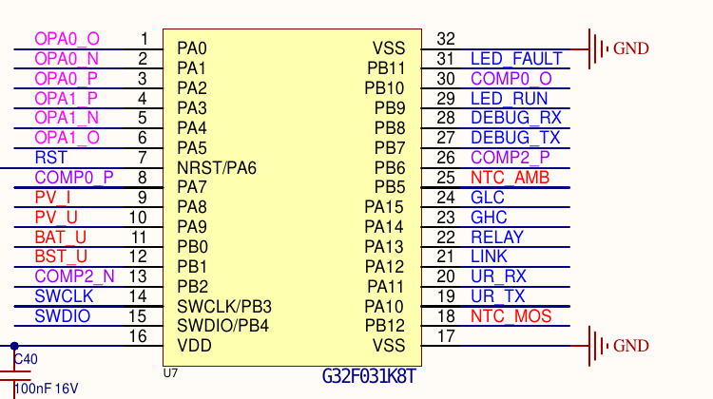
图 1 原理图 MCU 区域：U7 G32F031K8T 及主要网络（源：14-REF-硬件原理图-V0.1.pdf）

文档用途：硬件学习 / Firmware Bring-up / ADC 标定 / 快速过流保护验证
原理图日期：2026-08-26
文档版本：V1.0（2026-09-04）

1. 文档范围、代码基线与阅读结论
本文件把“原理图上的 MCU 引脚/模拟网络”和“固件中的 GPIO、ADC、OPA、COMP、PWM、中断、测量换算”放在同一条链路中解释。重点不是单独罗列 PinMap，而是说明每个引脚为什么这样接、代码怎样配置、发生故障时硬件和软件分别做什么。
代码基线说明：用户提供了 aurora-control-fw.7z；当前运行环境缺少 7z 解包器，因此本文代码细节按同名仓库 Jovifei/aurora-control-fw 当前 main 中的 board_config.h、drv_adc.c、drv_comp.c、drv_pwm.c、drv_io.c、drv_board.c、measurement.c、interrupts.c 逐项核对。board_config.h 自身标注的最终原理图基线正是 2026-08-26、G32F031K8T LQFP32、单路异步 Boost。若 7z 内部不是同一 commit，应再做一次 diff 后冻结最终版本。

1.1 一句话总览
核心结论：这块板把“慢速测量”和“快速硬件保护”分开：PV_U / BAT_U / BST_U / NTC 以及滤波后的 PV_I 走 ADC + DMA；两只 3mΩ 分流电阻先经 MCU 内部 OPA ×16 放大，再送比较器做快速过流。尤其 COMP0 不仅产生中断，还直接作为 ATMR Break 源，并通过 PB10 拉低 U6 EN，因此 MOS 过流关断并不依赖主循环。

1.2 代码文件与硬件职责
代码文件 | 主要职责 | 本文对应章节
driver/inc/board_config.h | 最终 PinMap、ADC 顺序、分压比、PV_I 增益、PWM/ADC 时钟、门禁 | 2、5、6、9
driver/src/drv_comp.c | OPA0/OPA1 ×16；COMP0/COMP2 输入、极性、中断 | 4、5
driver/src/drv_adc.c | 6 通道规则组、GTMR 10kHz 触发、DMA 双半缓冲 | 6
driver/src/drv_pwm.c | PA15/ATMR_CH0、50kHz、COMP0 低有效 Break | 5、8
driver/src/drv_board.c | ADC 物理量标定参数生成 | 7
app/src/measurement.c | 16 次采样去极值平均、物理量换算、NTC、PV 功率、BAT_I 估算 | 7
app/src/interrupts.c | DMA/ADC/COMP/ATMR 中断桥接与快速故障锁存 | 5、8
driver/src/drv_io.c | GHC 安全低、RELAY/LINK/LED/DEBUG TX 默认状态 | 3、8

2. U7 G32F031K8T：32 个引脚完整功能表
原理图第 1 页 MCU 区明确给出 U7 的 LQFP32 引脚和网络名；固件 board_config.h、drv_adc.c、drv_comp.c、drv_pwm.c、drv_uart.c 与 drv_io.c 对这些网络进行了实际复用。下表按物理脚号排序。
脚号 | MCU | 网络名 | 固件功能 | 电路意义
1 | PA0 | OPA0_O | OPA0 输出/模拟 | MOS 电流检测内部 OPA0 输出；同时作为内部 COMP0 的负端源。
2 | PA1 | OPA0_N | OPA0 - 输入 | U2 3mΩ MOS 分流电阻差分采样的一端。
3 | PA2 | OPA0_P | OPA0 + 输入 | U2 3mΩ MOS 分流电阻差分采样的另一端。
4 | PA3 | OPA1_P | OPA1 + 输入 | U3 3mΩ PV 输入分流电阻差分采样的一端。
5 | PA4 | OPA1_N | OPA1 - 输入 | U3 3mΩ PV 输入分流电阻差分采样的另一端。
6 | PA5 | OPA1_O | OPA1 输出/模拟 | PV 电流运放输出；一支路经 R20/C20 形成 PV_I 给 ADC，另一支路送 COMP2。
7 | NRST/PA6 | RST | 复位 | SWD/调试与硬件复位。
8 | PA7 | COMP0_P | COMP0 + 输入 | R22=5.6k、R24=30k 分压形成约 2.78V MOS OCP 基准。
9 | PA8 | PV_I | ADC CH1 | 滤波后的 PV 输入电流采样，零电流约在 1.65V/ADC 2048 附近。
10 | PA9 | PV_U | ADC CH2 | PV 输入电压采样；75k/3k，26:1。
11 | PB0 | BAT_U | ADC CH3 | 电池端电压采样；15M/510k，约 30.41:1。
12 | PB1 | BST_U | ADC CH4 | Boost 输出/预充母线采样；125k/5k，26:1；代码逻辑名 BUS_U。
13 | PB2 | COMP2_N | COMP2 - 输入 | 接 OPA1_O，用于 PV 输入电流快速比较。
14 | PB3 | SWCLK | SWD | 调试下载时钟。
15 | PB4 | SWDIO | SWD | 调试下载数据。
16 | VDD | VDD | 电源 | 3.3V MCU 电源，同时是当前 ADC 名义参考。
17 | VSS | GND | 地 | MCU 地。
18 | PB12 | NTC_MOS | ADC CH5 | 功率 MOS 温度采样。
19 | PA10 | UR_TX | USART TX | 产品串口发送，115200 8N1。
20 | PA11 | UR_RX | USART RX | 产品串口接收，115200 8N1。
21 | PA12 | LINK | GPIO 输出 | Link Port 控制。
22 | PA13 | RELAY | GPIO 输出 | 通过 Q3 驱动 12V 继电器，代码定义高有效。
23 | PA14 | GHC | 安全 GPIO 低 | 原理图保留高侧网络，但当前单路异步 Boost 不装同步高侧 MOS；固件永久保持低。
24 | PA15 | GLC | ATMR_CH0 PWM | 实际 Boost 低侧门极 PWM，AF3，50kHz，高有效。
25 | PB5 | NTC_AMB | ADC CH6 | 环境温度采样。
26 | PB6 | COMP2_P | COMP2 + 输入 | R21=5.6k、R23=30k 分压形成约 2.78V PV OCP 基准。
27 | PB7 | DEBUG_TX | 调试 TX 预留 | 当前产品逻辑基本不用；drv_io_init 默认置空闲高。
28 | PB8 | DEBUG_RX | 调试 RX 预留 | 调试接收预留。
29 | PB9 | LED_RUN | GPIO 输出 | 运行灯，原理图 VDD→LED→PB9，故低电平点亮。
30 | PB10 | COMP0_O | COMP0_OUT AF7 | 开漏输出；正常释放为高，MOS 过流时拉低 U6 EN，同时作为 ATMR Break 源。
31 | PB11 | LED_FAULT | GPIO 输出 | 故障灯，低电平点亮。
32 | VSS | GND | 地 | 第二个 MCU 地脚。

最容易看错的两点：① PA7、PB6 虽然具备其它复用能力，但本板明确作为 COMP0_P/COMP2_P，并不进入 6 路 ADC 扫描；② PA5 在本项目是 OPA1_O，不是 COMP0_OUT，实际 COMP0_OUT 固定在 PB10/AF7。

3. 模拟与功率控制总体架构
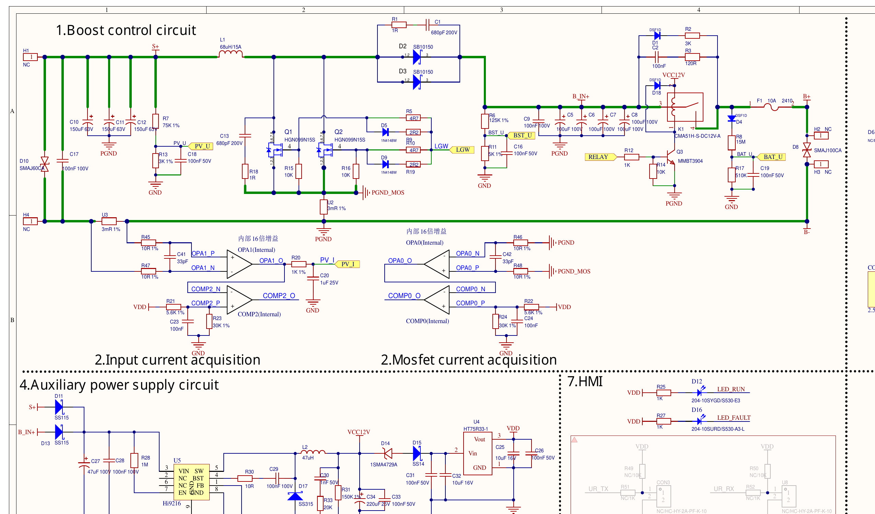
图 2 功率级 + 两路 3mΩ 电流采样 + OPA/COMP 模拟链（源：原理图第 1 页）

3.1 慢速控制链与快速保护链是两套不同的目的
慢速测量/控制：
PV_U / BAT_U / BST_U / NTC / 滤波后的 PV_I
→ ADC 规则组 → DMA → 16 扫描块 → 去极值平均 → 物理量换算
→ MPPT、功率计算、CC/CV、温度保护、继电器逻辑
快速硬件保护：
3mΩ 分流 → 内部 OPA ×16 → COMP0/COMP2
→ COMP IRQ（软件诊断）
COMP0 还 → ATMR Break + PB10/U6 EN（硬件立即关波）
设计思想：ADC 的价值是“知道现在是多少”，比较器的价值是“危险时不等软件算完”。因此不能用 ADC 过流保护去替代 COMP0 的硬件 Break。

4. 内部 OPA：为什么 0A 对应约 1.65V
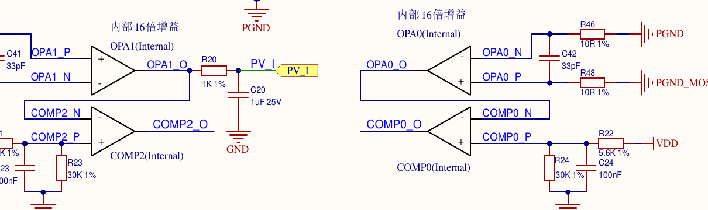
图 3 OPA0/OPA1、COMP0/COMP2 与 PV_I 滤波区域

4.1 OPA0：MOS 电流检测
U2 为 3mΩ/1% 分流电阻。OPA0_P、OPA0_N 经 10Ω/33pF 小信号网络取分流两端差分电压。drv_comp.c 把 OPA0 配置为内部增益 ×16，并选择 VCM = AVDD/2。
V_OPA0 ≈ V_CM + 16 × (V+ - V-)，其中 V_CM ≈ 3.3V / 2 = 1.65V
因此零电流时，理论输出不在 0V，而在约 1.65V。这样即使差分输入出现少量负偏差，单电源 OPA 也仍有下摆空间；同时 ADC 可以把 0A 放在 12 位码值中点附近。

4.2 OPA1：PV 输入电流检测
U3 同样为 3mΩ/1%。OPA1 也配置 ×16、VCM=AVDD/2。PA5/OPA1_O 输出后分成两支：一支直接进入 COMP2_N 做快速比较；另一支经 R20=1k、C20=1uF 低通后成为 PV_I，再由 PA8/ADC CH1 采样。
3mΩ × 16 = 48mV/A
ADC 1 LSB ≈ 3.3V / 4095 = 0.806mV → 0.806mV / 48mV/A ≈ 16.79mA/LSB
代码对应：board_config.h 中 BOARD_ADC_PV_I_GAIN_NUM=16790、GAIN_DEN=1000、VCM=1650mV、ZERO_CODE=2048，与上面的理论推导完全一致；但 BOARD_GATE_ANALOG_CALIBRATED 当前仍为 0，所以实板必须做零点、极性、增益和温漂标定。

5. 比较器 COMP0 / COMP2：快速过流保护完整链路

5.1 两个比较器基准电压
COMP0_P 由 R22=5.6k、R24=30k 从 VDD 分压；COMP2_P 由 R21=5.6k、R23=30k 从 VDD 分压。两路结构相同，若 VDD=3.3V：
V_REF = 3.3 × 30 / (30 + 5.6) ≈ 2.781V

5.2 理论过流阈值
正常 0A 时 OPA 输出约 1.65V，电流增加时按当前极性假设 OPA 输出升高。比较器为非反相极性：正常时 V+≈2.78V > V-≈1.65V，输出为高；当电流使 OPA 输出超过基准，输出翻转为低。
I_trip ≈ (2.781 - 1.650) / (0.003 × 16) ≈ 23.6A
重要：23.6A 只是“原理图阻值 + VDD=3.3V + OPA×16 + 零偏=1.65V”的理论值，不是已经标定的最终保护值。真实阈值还受 3mΩ 精度、OPA/COMP offset、VDD、分压电阻误差、PCB Kelvin 走线和 OPA 输出摆幅影响。

5.3 COMP0：MOS 最硬的一道关断
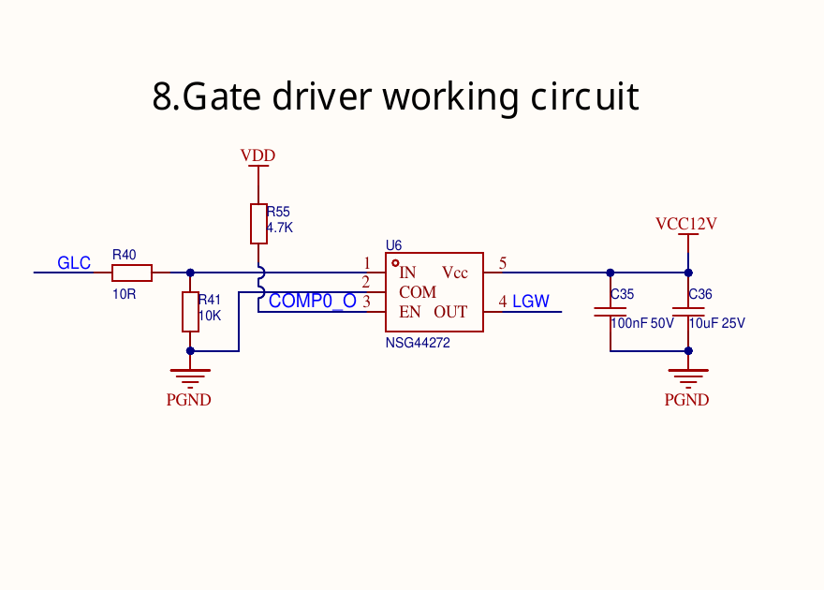
图 4 U6 NSG44272 门极驱动与 COMP0_O/EN 路径
U2 3mΩ → OPA0 ×16 → COMP0
├─ PB10/COMP0_O（开漏、故障低）→ U6 EN → 关 Gate Driver
├─ ATMR Break Source=COMP0（低有效）→ 硬件关 PWM/MOE
└─ COMP0_IRQn → 软件记录 DRV_FAULT_MOS_OCP
drv_pwm.c 把 BreakPolarity 配为 LOW，并且关闭 Automatic Output。也就是说，比较器触发后不会因为条件消失就自动恢复发波，恢复必须经过更高层明确的解锁流程。这是正确的功率级安全策略。

5.4 COMP2：PV 输入快速过流
COMP2 使用 PB6/COMP2_P 作为参考，PB2/COMP2_N 接 OPA1_O。当前代码同样把低电平解释为过流，并映射 DRV_FAULT_PV_OCP。与 COMP0 不同的是：当前 ATMR Break 源只选择 COMP0，COMP2 主要通过比较器中断进入统一快速故障链，没有独立的 U6 EN 直连。
对比项 | COMP0 | COMP2
检测对象 | U2：MOS/功率回路电流 | U3：PV 输入电流
OPA | OPA0 ×16 | OPA1 ×16
比较参考 | PA7 ≈ 2.78V | PB6 ≈ 2.78V
电流输入 | 内部 PGA0/OPA0 输出 | PB2 ← OPA1_O
过流输出 | 低 | 低
ATMR Break | 有，当前硬件源 | 当前无
U6 EN 直关 | 有：PB10 | 无
软件中断 | COMP0_IRQn | COMP1_2_3_IRQn

6. ADC：6 路规则组 + GTMR 10kHz + DMA 双半缓冲

6.1 扫描顺序
逻辑索引 | MCU | ADC物理通道 | 原理图网络 | 用途
0 | PA8 | CH1 | PV_I | PV 输入电流
1 | PA9 | CH2 | PV_U | PV 输入电压
2 | PB0 | CH3 | BAT_U | 电池端电压
3 | PB1 | CH4 | BST_U / BUS_U | Boost 输出/预充母线
4 | PB12 | CH5 | NTC_MOS | MOS 温度
5 | PB5 | CH6 | NTC_AMB | 环境温度

顺序约束：board_config.h、drv_adc.c 和 measurement.c 都明确要求这个顺序完全一致。DMA 是顺序搬运，任一文件把通道顺序改掉而其它文件没改，就会把“电压当电流/温度”，属于高风险错误。

6.2 触发与采样节拍
GTMR 计数时钟由 64MHz 经 Prescaler=63 得到 1MHz，再由 ARR=99 得到 10kHz Update/TRGO。每个 TRGO 上升沿触发一次 6 Rank 规则组扫描。
64MHz / (63+1) / (99+1) = 10kHz → 每 100µs 触发一次 6 通道扫描
ADC 时钟配置为系统时钟 /4，即名义 16MHz；六个通道都使用 64 ADC 周期采样时间。仅采样保持阶段约 4µs，随后还要叠加转换时间。

6.3 DMA 块与软件滤波
DRV_ADC_CHANNEL_COUNT = 6，DRV_ADC_SCANS_PER_BLOCK = 16
单个 DMA 半缓冲块 = 6 × 16 = 96 个 uint16_t
DMA 工作在 Circular Mode，并启用 Half Transfer / Transfer Complete / Transfer Error 中断。driver 先发布完整半缓冲；measurement.c 对每个通道的 16 个样本去掉 1 个最大值和 1 个最小值，再对剩余 14 个求平均。
16 个同通道样本
→ 找 min / max
→ sum - min - max
→ /14
→ 电压/电流标定或 NTC 查表
→ 发布 measurement snapshot

6.4 ADC 并没有和 PWM 固定相位同步
PWM 由 ATMR 50kHz 产生，而 ADC 由独立 GTMR 10kHz TRGO 触发。虽然频率上 50kHz:10kHz=5:1，但代码没有把 ADC 触发绑定到 ATMR 的固定 Compare/Update 相位。因此不能把当前设计解释为“每次都在 PWM 中点采样”。当前抗开关噪声主要依靠模拟 RC、较长采样时间和 16 点去极值平均。

7. 各 ADC 通道的电路公式、量程与代码换算

7.1 PV_U：75k / 3k，26:1
Divider = (75k + 3k) / 3k = 26
V_PV ≈ ADC_code × 3300mV / 4095 × 26 ≈ ADC_code × 20.95mV
理论满量程 ≈ 3.3 × 26 = 85.8V

7.2 BST_U / BUS_U：125k / 5k，26:1
V_BUS ≈ ADC_code × 20.95mV；理论满量程 ≈ 85.8V
代码专门把 ADC >= 4080 判为“接近满量程”，此时 BUS_U 只保留诊断值，不允许参与继电器压差判定。board_config.h 还明确指出：72V 高 SOC 某些目标（注释举例 87.2V/93V）会超过 26:1 + 3.3V ADC 的理论范围，这不是修改软件系数能解决的问题，应在硬件分压或系统上限上闭环。

7.3 BAT_U：15M / 510k，约 30.4118:1
Divider = (15M + 510k) / 510k ≈ 30.4118
V_BAT ≈ ADC_code × 24.51mV；理论满量程 ≈ 100.36V

7.4 PV_I：以 2048 为名义零点的双向偏置电流码
I_PV(mA) ≈ (ADC_code - zero_code) × 16.79 × polarity + offset
board_config.h 给出 zero_code=2048、polarity=+1。但 measurement.c 另有运行时零点校准：只有 PWM/Relay 关闭、采样稳定时才累计零点证据。因此“2048”是上电候选值，不应当代替台架零点。

7.5 两路 NTC：5.1k 上拉 + 100k/B3950
代码假设 NTC_MOS 和 NTC_AMB 都使用 100kΩ@25°C、B=3950K，并由 5.1kΩ 上拉到同一 VDD；ADC 参考也是该 VDD，因此温度换算主要依赖码比而不是绝对 3.3V。measurement.c 先判开路/短路，再由 ADC 码反算 NTC 阻值并查 -40~125°C 表。
R_NTC ≈ ADC_code × 5.1k / (4096 - ADC_code)
物理状态判定：5.1k 上拉 + NTC 下拉结构中：探头开路会把 ADC 拉向 VDD；探头短路会把 ADC 拉向 GND。代码先判断 OPEN/SHORT，再做温度查表，避免把断线误判成极低温。

7.6 BAT_I：原理图没有电池电流 ADC
当前设计没有 BAT_I 硬件通道。measurement.c 明确把 battery_current_quality 初始化为 INVALID；在继电器闭合且没有瞬态时，才用 Ppv × 估计效率 / Vbat 计算 battery_current_est，并标记为 ESTIMATED。这个数不能当作真实分流电流参与“硬件限流”意义上的判断。

8. 模拟滤波、PWM 与故障时序

8.1 关键 RC 的近似截止频率
通道 | 主要网络 | 等效 R（近似） | C | fc（近似） | 工程含义
PV_I | R20=1k 串联，C20=1uF | 1kΩ | 1uF | 159Hz | 强烈压制 50kHz 开关纹波，给 MPPT/功率计算稳定电流。
PV_U | 75k/3k，C18=100nF | 75k||3k≈2.885kΩ | 100nF | ≈552Hz | PV 电压中速低通。
BST_U | 125k/5k，C16=100nF | 125k||5k≈4.808kΩ | 100nF | ≈331Hz | Boost 母线/预充电压低通。
BAT_U | 15M/510k，C19=100nF | ≈493kΩ | 100nF | ≈3.23Hz | 非常慢的电池端电压；C19 还为高阻分压提供 ADC 采样电荷。

为什么 COMP 要绕过滤波：PV_I 的 1k/1uF 若直接放在过流保护前，故障电流的快速边沿会被显著拖慢。原理图把 OPA1_O 直接送 COMP2，而 ADC 支路才经过 R20/C20，因此实现“保护快、控制稳”。

8.2 PWM
PA15/ATMR_CH0 产生 50kHz PWM，周期计数 1280（64MHz/50kHz）。本板是异步 Boost，PA14/GHC 不使能互补 PWM，固件把它当普通 GPIO 永久拉低；死区因此为 0。CCR 和 ARR 都启用 preload，控制更新在自然 Update 边界生效，降低中周期改占空比造成毛刺的风险。

8.3 故障发生后的优先级
t0：MOS 电流快速上升
↓
OPA0 输出越过 COMP0 阈值
↓
COMP0_O 拉低
├─ U6 EN 低：门极驱动停止
├─ ATMR Break：MOE/输出被硬件关断
└─ COMP0 IRQ / ATMR BRK IRQ：软件记录原因
↓
主循环确认故障、保持锁存、按策略决定是否允许恢复
关键点：Automatic Output = DISABLE，故障消失 ≠ 自动重新发波。

9. 其它 MCU 引脚：继电器、通信、LED、SWD 与安全默认态
功能 | 引脚/网络 | 当前代码行为 | 硬件意义
PWM | PA15 / GLC | ATMR_CH0 AF3，50kHz | 经 U6 输出 LGW 驱动 Q1/Q2。
高侧预留 | PA14 / GHC | 普通 GPIO，始终低 | 异步 Boost 不使用同步高侧 MOS。
继电器 | PA13 / RELAY | 高有效，启动默认低 | 经 Q3 驱动 K1；未满足条件不得吸合。
LINK | PA12 / LINK | 启动默认低 | Link Port 控制。
产品串口 | PA10/PA11 | USART 115200 8N1 | UR_TX/UR_RX。
调试串口 | PB7/PB8 | TX 默认空闲高，RX 预留 | 调试用途，不参与核心控制。
RUN LED | PB9 | 低电平点亮 | 启动时置高熄灭。
FAULT LED | PB11 | 低电平点亮 | 启动时置高熄灭。
SWD | PB3/PB4 | SWCLK/SWDIO | 下载调试。
Reset | PA6/NRST | RST | 硬件复位。

9.1 上电为什么先配置 GPIO 安全态
drv_io_init() 在 PWM/COMP 等外设初始化前，先把 GLC=0、GHC=0、RELAY=0、LINK=0，避免复用切换或寄存器初始化阶段产生未知门极脉冲。这对功率 MCU 很关键：外设初始化顺序本身就是安全设计的一部分。

10. 实板 Bring-up / 示波器验证清单

10.1 不接功率或功率关闭时先测静态点
测点 | 理论/预期 | 验证目的
VDD | 约 3.3V | 确认 ADC 参考、比较基准和 MCU 供电。
OPA0_O / PA0 | 零电流约 1.65V | 确认 OPA0 VCM、零点、没有饱和。
OPA1_O / PA5 | 零电流约 1.65V | 确认 OPA1 VCM、零点。
PV_I / PA8 | 零电流约 1.65V，且比 OPA1_O 更平滑 | 确认 R20/C20 ADC 滤波。
COMP0_P / PA7 | 约 2.78V | MOS OCP 参考。
COMP2_P / PB6 | 约 2.78V | PV OCP 参考。
PB10 / COMP0_O | 正常应高/释放 | 确认 U6 EN 没被错误拉低。
PA14 / GHC | 始终低 | 确认没有误发同步高侧 PWM。

10.2 ADC 标定建议顺序
- PWM、Relay 保持关闭；确认 ADC DMA 持续更新且 6 通道顺序正确。
- 先做 PV_I 零点：观察 OPA1_O、PV_I 和 ADC code；确认稳定后运行时 zero calibration 能收敛。
- 用受控直流源分别标定 PV_U、BAT_U、BST_U 的两点/多点误差，核对分压系数。
- 给 U3 注入已知电流或通过受控负载建立已知 PV 电流，检查 16.79mA/count 的方向与实际增益。
- NTC 用已知电阻或温箱验证 25°C 附近、开路、短路三种状态。
- 最后再做比较器强制触发，验证 COMP0_O、U6 EN、ATMR Break、IRQ 四条证据链同时成立。

10.3 比较器验证必须看波形，而不是只看 log
- CH1：OPA0_O（或受控过流等效信号）
- CH2：COMP0_P（固定约 2.78V）
- CH3：COMP0_O / U6 EN
- CH4：GLC 或 LGW
测试目标是确认当 OPA0_O 越过参考后，PB10/EN 与 Gate 波形的关断关系，以及 ATMR Break 是否在 CPU 介入之前已经停止 PWM。

11. 当前代码自己承认的未闭环项与工程风险
项目 | 当前状态 | 为什么重要 | 建议证据
PinMap 复核 | BOARD_GATE_PINMAP_REVIEWED=1 | 软件认为引脚已人工复核 | 保留原理图+实板 continuity 记录。
COMP 路由/极性 | BOARD_GATE_COMP_ROUTE_VALIDATED=0 | 若 COMP0 极性/复用错误，硬件保护可能失效或常态关断 | 强制越阈值波形 + Break/U6 EN 同步证据。
ADC/OPA 模拟标定 | BOARD_GATE_ANALOG_CALIBRATED=0 | 当前电流零点、增益、温漂仍是候选值 | 多点电压/电流/温度标定。
Keil AC6 链接 | BOARD_GATE_KEIL_LINKED=0 | 目标固件链接/MAP 尚未冻结为验收证据 | 保存 map、bin hash、编译版本。
低压功率台架 | BOARD_GATE_LOW_VOLTAGE_BENCH=0 | 未完成受限功率级行为验收 | 限压限流电源 + 电子负载 + 示波器记录。
总功率放行 | BOARD_POWER_OUTPUT_ALLOWED=0 | 正式构建必须保持禁发波 | 所有 gate 闭环后人工变更。
BST_U 量程 | 26:1 → 85.8V FS | 72V 高 SOC 目标可能饱和 | 硬件分压整改或明确系统最高电压。

不能用软件掩盖的硬件问题：BST_U 量程不足、COMP 真实阈值与硬件极性都属于硬件/台架闭环项。尤其 ADC 满量程被夹到 4095 后，再改换算系数不会恢复已经丢失的电压信息。

12. 最终心智模型：从太阳能输入到 PWM 关断
PV 输入
│
├─ U3 3mΩ ─→ OPA1×16 ─┬─→ COMP2 → PV 快速过流 IRQ
│ └─→ R20/C20 → PA8/ADC(PV_I)
│
├─ 75k/3k ───────────────→ PA9/ADC(PV_U)
│
└─ Boost 功率级 → Q1/Q2（GLC/PA15 50kHz）→ 二极管续流 → BST_U → Relay → BAT
│
└─ U2 3mΩ → OPA0×16 → COMP0
├─→ U6 EN 低
├─→ ATMR Break
└─→ IRQ / 故障锁存
同时：
BST_U → PB1/ADC BAT_U → PB0/ADC
NTC_MOS → PB12/ADC NTC_AMB → PB5/ADC
ADC/测量链：10kHz GTMR → 6路扫描 → DMA → 16次块 → 去极值平均 → 物理量
PWM链：ATMR 50kHz → PA15/GLC → U6 → LGW → Q1/Q2
学习时抓住这三个关键词：① OPA：把 mV 级分流信号放大并抬到 1.65V；② ADC：稳定测量、MPPT 与慢速保护；③ COMP：快速阈值判断，COMP0 直接参与硬件关波。理解这三者，整张原理图最关键的 MCU 模拟部分就串起来了。

附录 A：理论值速查表
参数 | 理论值/代码值 | 说明
ADC 分辨率 | 12 bit，0~4095 | VDD 3.3V 名义参考
ADC LSB | ≈0.806mV/LSB | 3.3/4095
ADC 触发 | 10kHz | GTMR TRGO，每 100µs 一次 6 路扫描
ADC 块 | 16 scans/channel | 每半块 96 uint16_t
ADC 滤波 | 去 1 max + 1 min，再平均 14 点 | measurement.c
PWM | 50kHz | ATMR CH0 / PA15 / GLC
OPA0/OPA1 | ×16，VCM≈1.65V | AVDD/2
PV_I 灵敏度 | ≈16.79mA/LSB | 3mΩ×16
PV_U | ≈20.95mV/LSB，FS≈85.8V | 26:1
BST_U | ≈20.95mV/LSB，FS≈85.8V | 26:1
BAT_U | ≈24.51mV/LSB，FS≈100.36V | ≈30.4118:1
COMP 参考 | ≈2.781V | 5.6k/30k 分压
理论 OCP | ≈23.6A | 未台架标定
关键 RC | PV_I≈159Hz；PV_U≈552Hz；BST_U≈331Hz；BAT_U≈3.23Hz | 详见第 8.1 节

附录 B：本文使用的源文件
- 14-REF-硬件原理图-V0.1.pdf：MPPT_300W(BOOST)_CHARGER，P14_B1，V0.1，原理图日期 2026-08-26。
- aurora-control-fw：board_config.h、drv_adc.c/h、drv_comp.c、drv_pwm.c、drv_board.c、drv_io.c、drv_uart.c、measurement.c、interrupts.c。
- 用户提供归档 aurora-control-fw.7z：因当前执行环境没有 7z 解包组件，本次未直接读取归档内部文件；本文采用同名 GitHub 仓库 current main 作为代码核对基线，并在正文显式标注这一限制。
— End —

